# 竞赛文档

## 编译和执行

1. 预先安装freedom-u-sdk，作为交叉编译工具

地址：<https://github.com/sifive/freedom-u-sdk.git>

1. 在项目build.sh中写明freedom-u-sdk/work路径地址：

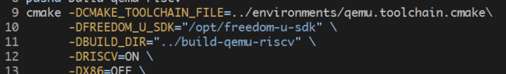

1. 执行./build.sh进行编译。
2. 执行./package.sh对竞赛用程序、依赖库、cifar10数据、模型打包，并将rvtensor-qemu-riscv拷贝到板卡。
3. 执行./qemu_resnet20运行网络，直至打印运行时间以及Top5、Top1准确率。

本程序默认对cifar10的test_batch.bin中10000张图片进行推理，如果要更改cifar10文件，修改examples/resnet20/resnet20.cpp中图片文件名，并将该cifar10文件手工拷贝到rvtensor-qemu-riscv目录。